**"Самый Большой Урок в Мире"**

Россия вошла в число более чем 100 государств, в которых одновременно прошел "Самый Большой Урок в Мире". Используя анимацию, красочную графику и игровые упражнения, дети познакомились с Общемировыми целями устойчивого развития, которые в конце сентября примут 193 страны-члена ООН, включая Россию. Общемировые цели – это план действий для всего человечества по решению основных проблем, стоящих перед планетой.

После ознакомления с Общемировыми целями и просмотра увлекательного мультфильма, сценарий которого был специально написан известным педагогом-новатором Кеном Робинсоном, школьникам было предложено сосредоточиться на цели номер 4 "Качественное образование" и затронуть один из его аспектов – инклюзию (доступность образования для детей и подростков с особенностями развития и инвалидностью).

Учащиеся познакомились с историями ребят с синдромом Дауна, аутизмом, ДЦП и другими особенностями развития, поговорили о важности принятия своих сверстников такими, какие они есть, совместного обучения, игры и общества, открытого ко всем, независимо от физических или интеллектуальных особенностей.

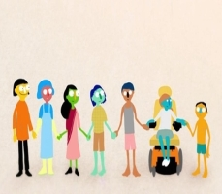Интернет-урок отличная помощь в воспитании у учащихся разных возрастных групп чувство уважения к своим школьным товарищам независимо от их психических, физических и интеллектуальных способностей.